H. CUESTIONARIO DE LA EVALUACIÓN DEL PROYECTO

Nombre del Proyecto: Proyecto de educación inclusiva para niños con necesidades educativas especiales.
Socio Local: Manos Unidas.
Ubicación del Proyecto: Cusco- Perú

- ALCANCE Y BENEFICIARIOS
Beneficiados directos:

- Veinte 20 niños beneficiados con necesidades educativas especiales incluidos dentro de colegios regulares, detallados continuación:

Institución educativa | Grado | N° de alumnos incluidos | Varones | Mujeres
IEIP. PIAGETANO | 5 años | 4 | 4 | -
IEP "Los Nogales" | 1er grado | 4 | 4 | -
IE 51045 Velasco Astete | 3er grado | 4 | - | 4
IE 51045 Velasco Astete | 5to grado | 4 | 4 | -
IE Gran Mariscal Andrés Avelino Cáceres | 5to grado | 4 | 3 | 1

Nombre del colegio | Nombre del alumno | Grado | Tipo de discapacidad
IEIP. PIAGETANO |  | 5 años
 | Yair Erick Rimachi Quispe |  | Síndrome de Down
 | Jhon David Quispe Apaza |  | Síndrome de Down
 | Juan Carlos Calderón Herrera |  | Autismo
 | Leonardo Quichiz Cruz |  | Autismo
 |  | 1er grado de primaria
 | Yoshua Vargas Aparicio |  | Autismo
 | James Abinadi Aguilar Rojas |  | Autismo
 | Milton Quispe Arce |  | Déficit intelectual
 | Fabrizio Solorzano Mayorga |  | Autismo
IE 51045 Velasco Astete | Esmeralda roque quispe | 3er grado de primaria | Déficit intelctual
 | Maribel Palomino Nolasco |  | Autismo
 | Shirley Alexandra Durand Paredes |  | Déficit intelectual
 | Ana Huamán Baños |  | Síndrome de Down
 | Bryan Eulogio Ríos Bustos | 5to grado de primaria | Síndrome de Down
 | Fabrizio David Camargo Alegría |  | Déficit intelectual
 | Julián Pancorbo Bustamante |  | Parálisis cerebral
 | Alexandro Valenzuela Guillen |  | Parálisis cerebral
IE Gran Mariscal Andrés Avelino Cáceres
 | Pablo Evert Salas Guzmán | 5to grado de primaria | Autismo
 | Joaquín Artur Huanco Lozano |  | Déficit Intelectual
 | Matsue Melina Ugarte Cueva |  | autismo
 | Edher Ladhan Callata Champa |  | Parálisis cerebral

- Cinco profesoras de Camino Nuevo las cuales trabajan a tiempo completo dentro de las cuatro instituciones educativas regulares, una que es particular (CEIP "Piagetano") y las otras tres que son del estado, para instruir a cuatro niños incluidos dentro de una misma aula. Este año se llevó a cabo un almuerzo con el equipo de inclusión, docentes de aula de los colegios regulares, docentes de inclusión, directores de los colegios inclusivos fueron participes de este encuentro con la finalidad de brindar algunas estrategias mejor manejo del aula con nuestros alumnos con necesidades educativas especiales; así como también compartieron sus experiencias en la inclusión educativa.

Docentes de inclusión | Institución educativa | Grado
Soledad Huacoto Ala | CEIP "Piagetano" | 5 años
Yenny Agurto Otero | CE "Los Nogales" | 1er grado
Pilar Valdivia Pacheco | CE "Alejandro Velasco Astete" | 3er grado
Juana Rosa Estrada | CE "Alejandro Velasco Astete" | 5to grado
Yunely Ramos Lovaton | CE "Andrés Avelino Cáceres" | 5to grado

- Veinte 20 familias de los niños con necesidades educativas especiales beneficiadas con talleres de empoderamiento a cargo de la psicóloga.

Beneficiados indirectos:
- Cuatro directores de los colegios regulares y 30 docentes de aula de los colegios regulares.
- 110 alumnos regulares compañeros de aula de los niños con necesidades educativas especiales
- 250 padres de familia de compañeros de aula

- DISEÑO DEL PROYECTO

SERVICIO DIRECTO
Se llevaron a cabo las visitas a los centros inclusivos tal como se tenía planeado realizándolas una vez por mes por un tiempo de 3 horas aproximadamente en las cuales se superviso el avance de la docente de inclusión, de los alumnos incluidos y el desenvolvimiento e inserción dentro de la institución educativa.

Visitas a centros inclusivos
 | Marzo | Abril | Mayo | Junio | Julio | Agosto | Setiembre | Octubre | Noviembre
IEIP. PIAGETANO | 12 marzo | 9 abril | 7 mayo | 4 junio | 2 julio | 20  agost | 17  set | 22  oct | 19  nov
IEP "Los Nogales" | 19 marzo | 16 abril | 14 mayo | 11 junio | 9 julio | 27 agost | 24  set | 29  oct | 26  nov
IE 51045 Velasco Astete | 26 marzo | 30 abril | 28 mayo | 25 junio | 23 julio |  | 10  set | 15  oct | 12  nov
IE Gran Mariscal Andrés Avelino Cáceres |  | 23 abril | 21 mayo | 18 junio | 16 julio |  | 3  set | 1  oct | 5  nov

La revisión de metas de cada alumno incluido se realizó conjuntamente con las visitas a los centros inclusivos mediante la observación de la hoja de datos con metas de cada alumno, las cuales fueron contrastadas por la psicóloga mediante una evaluación de las metas a los alumnos.

SERVICIO A LA COMUNIDAD
Los talleres de sensibilización se llevaron a cabo con los alumnos, padres de familia y docentes de cada institución educativa regular.
Talleres con los alumnos
Los contenidos de los talleres fueron discutidos con el equipo de inclusión, con los alumnos se incidió en la sensibilización con sus compañeros con necesidades educativas especiales sobre todo en el aula de 5 años del jardín Piagetano y el 1er grado de Los Nogales ya que eran alumnos que iban a tener su primera experiencia compartiendo con alumnos con necesidades educativas especiales.

Talleres con los docentes
Con los docentes se realizó talleres enfocados en las patologías de nuestros alumnos profundizando sus conocimientos sobre el tema como también se realizo el almuerzo con el equipo de inclusión, docentes de aula de los colegios regulares, docentes de inclusión, directores de los colegios inclusivos participaron este encuentro donde se brindo algunas estrategias de mejor manejo del aula con nuestros alumnos con necesidades educativas especiales; así como también compartieron sus experiencias en la inclusión educativa.

Talleres con los padres de familia
Con los padres de familia los talleres estuvieron enfocados en el empoderamiento y capacidad de resiliencia de dichas familias.

Para la realización de los talleres hubo inconvenientes con la programación de fechas con los padres de familia y personal docente por incompatibilidad de horarios entre la psicóloga y dicha población razón por la cual en algunos casos no se pudo concretar los dos talleres anuales.

Talleres a los centros inclusivos realizados

 | Alumnos | Padres de familia | Personal docente
IEIP "Piagetano" | 10 de junio  20 de agosto | 25 de marzo  13 de noviembre | 12 de junio
IE "Los Nogales" | 16 de junio  27 de agosto | 21 de mayo  15 de octubre | 2 de setiembre
IE 51045 Velasco Astete 3er grado | 18 de junio  10 de setiembre | 19 de junio  11 setiembre | 18 de noviembre
IE 51045 Velasco Astete 5to grado | 18 de junio  10 de setiembre | 19 de junio  11 setiembre | 18 de noviembre
IE "Andrés Avelino Cáceres" | 25 de junio  3 de setiembre | 25 de setiembre | 25 de agosto

3. IMPACTO
- ¿La implementación del proyecto consiguió el impacto esperado (como fue indicado en el Documento A)?

Aspecto | Indicador | Medida | Logro
Alumnos | Incrementar de 15 a 20 niños | Registros de matricula | 100% de los alumnos se mantuvo en el sistema educativo durante el año
Profesores especializados | Incrementar de 5 a 7 profesoras especializadas. | Profesores incluidos en la programa y su participación en los talleres y evaluaciones a los docentes | 100% de profesores realizaron su trabajo adecuadamente
Aulas | Incrementar de 5 a 6 aulas | Aulas participando en la programa y cuestionarios aplicados a los alumnos, padres y profes | revisión y análisis de cuestionarios

- ¿Cuál fue el impacto de este proyecto en la población beneficiada?

Beneficiarios Directos:

- Alumnos de Camino Nuevo

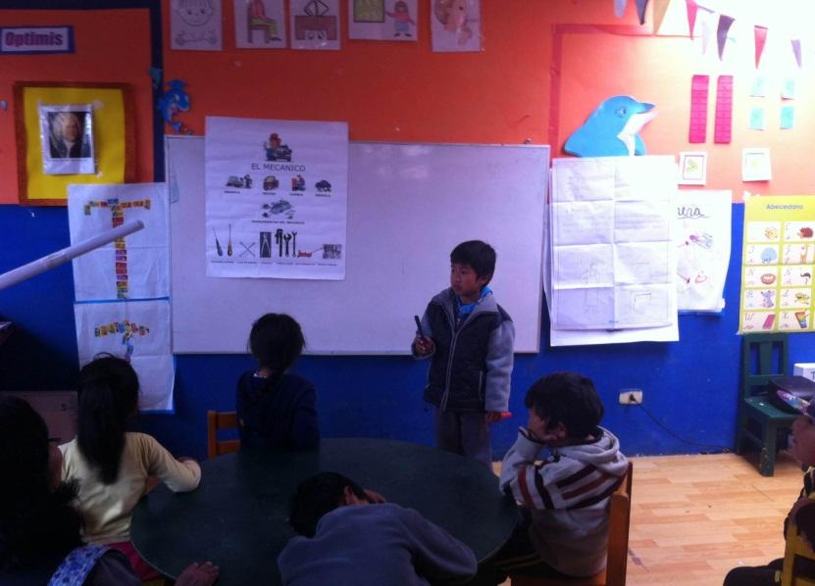

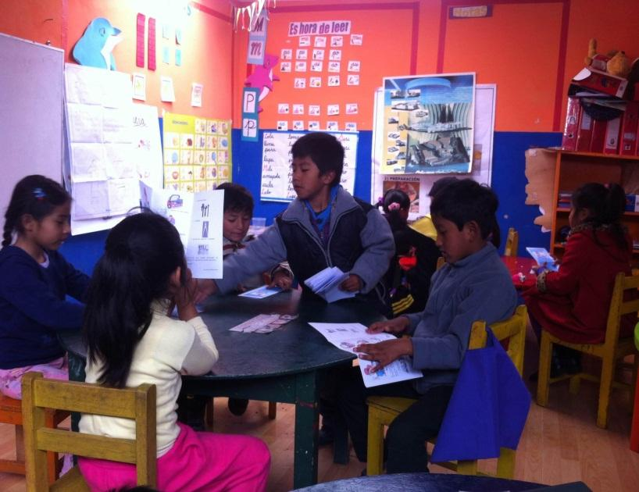
Juan Carlos en un niño con espectro autismo que está incluido en el jardín Piagetano en el aula de 5 años. Cada fin de año en el aula de 5 años los niños tienen como una de las pruebas finales dar una exposición sobre las profesiones. Juan Carlos se estuvo preparando con mucho esmero con la ayuda de su mama para poder dar su exposición como los demás niños , el expuso sobre el mecanico y lo hizo solo , al final de la exposición todos los niños aplaudieron su esfuerzo y Juan Carlos estuvo muy contento al recibir los aplausos

- Docentes de inclusión:
Este año iniciamos el 1er grado a cargo de la docente de inclusión profesora Yenny , quien constantemente ha demostrado su esfuerzo y dedicación en el avance de nuestros niños y no solo de nuestros niños sino que con su carisma a logrado ganarse el cariño de los compañeros de aula e integrarse fácilmente dentro de la institución educativa participando activamente en las reuniones y capacitaciones que se brindan en su institución educativa
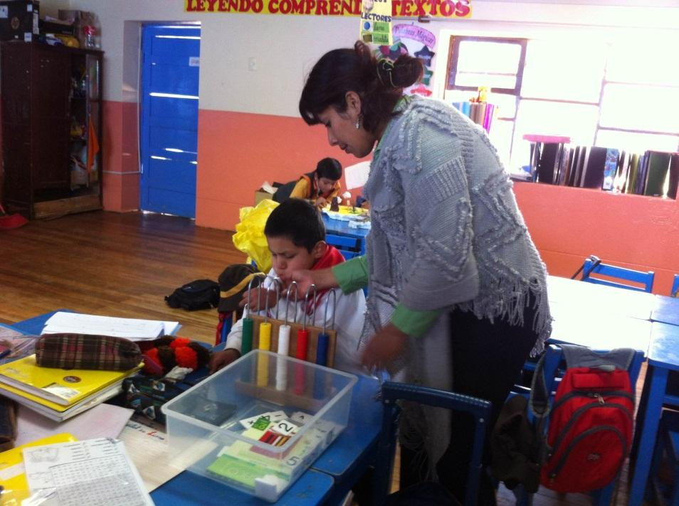

- Padres de familia:

Las madres de familia de inclusión del 1er grado del colegio Los Nogales demostraron su entusiasmo en la ceremonia de celebración del 7mo aniversario de Manos Unidas participando con una danza costumbrista acompañadas de sus hijos.
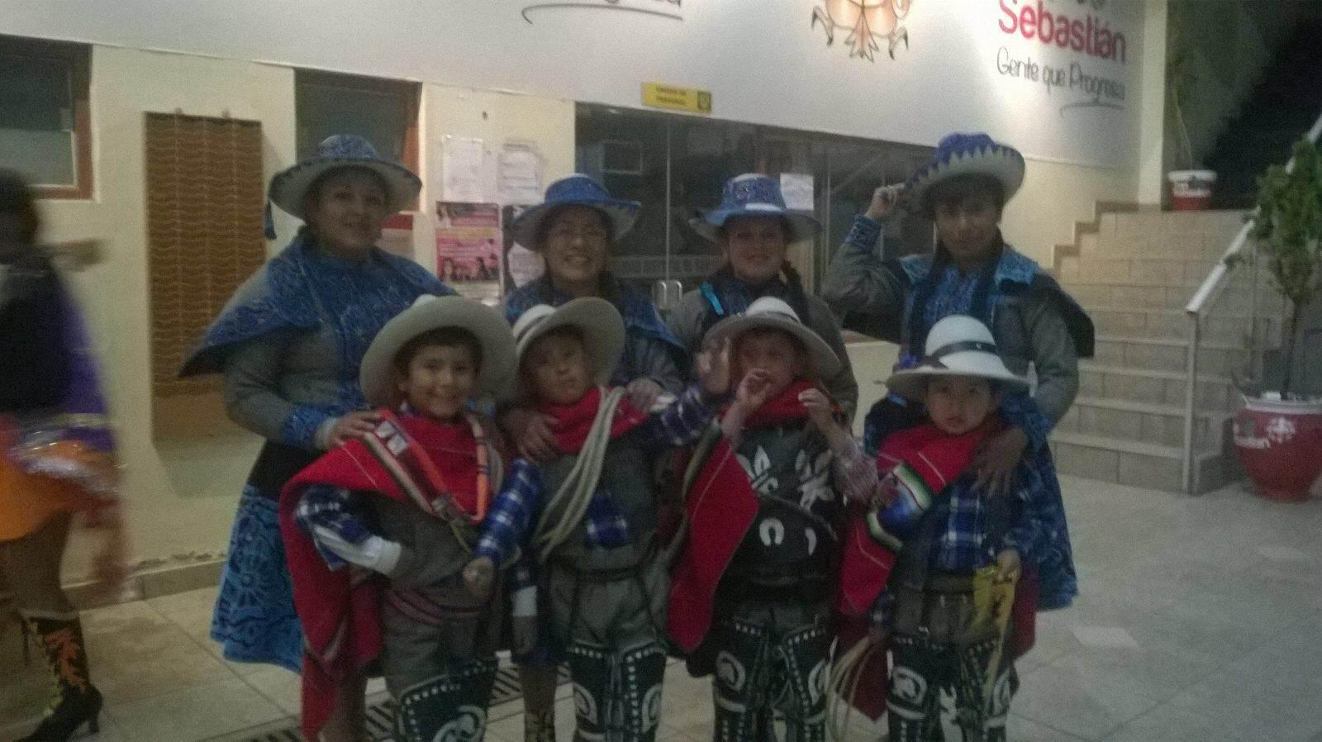
Joshua, James, Fabrizio y Milton con sus mamás y Prof. Yenny docente de inclusion, participando con una danza costumbrista en el aniversario de Manos Unidas.

Beneficiarios Indirectos:

- Compañeros de aula: compañeros de aula sensibilizados en la discapacidad incluyendo a sus compañeros con necesidades educativas especiales.
- Docentes de aula: docentes sensibilizados incluyendo a nuestros alumnos con necesidades educativas especiales
- Padres de familia de los alumnos regulares: padres de familia sensibilizados siendo participes de la inclusión.

- ¿Cuáles fueron los efectos del proyecto para usted, nuestro socio local?

Mediante el proyecto la Asociación Manos Unidas se pudo tener mayor visibilidad a nivel local ya que al ser pioneros en nuestro sistema de inclusión despertamos el interés en la comunidad donde trabajamos.

- ¿Hubo algún(s) impacto(s) positivo(s) o negativo(s) imprevistos?

Positivos

- Uno de nuestros beneficiarios indirectos el director del colegio regular de los Nogales tuvo la iniciativa de tomar evaluaciones a sus docentes regulares acerca de las patologías que presenta los alumnos de camino nuevo.
- Este año tuvimos una alumna nueva incluida dentro del 3er grado de la institución educativa Velasco Astete, la cual anteriormente era una alumna regular del aula y al saber de nuestro sistema de inclusión se unió al grupo de alumnos incluidos.
.

Negativo

- Durante este año no se presentaron impactos negativos pero tuvimos un problema que tuvimos que saber sopesar fue en la institución educativa de Los Nogales 1er grado, la docente de aula carecía de un buen manejo del aula y al ser su primera experiencia trabajando con nuestros alumnos tuvo divergencias con la docente de inclusión.

- ¿Cual podrá ser el impacto de este proyecto a largo plazo?
Promover el cambio en el sistema educativo replicando nuestro sistema dentro de la educación regular.

- ¿El proyecto satisfizo las necesidades que lo originaron? ¿Algunas de estas necesidades todavía existen?
  - ¿Hay otras necesidades relacionadas que el proyecto no pudo alcanzar?

Mayores oportunidades de capacitación al personal inmerso en la inclusión, psicóloga y docentes de inclusión.

- ¿Alcanzó este proyecto todos los objetivos?

Directos:

- Veinte alumnos incluidos dentro de colegios regulares
- Cinco docentes de inclusión capacitadas
- Padres de familia de los alumnos incluidos participaron en los talleres.

Indirectos:

- Compañeros de aula participaron en los talleres de sensibilización.
- Padres de familia de los alumnos regulares participaron en los talleres de sensibilización en discapacidad
- Docentes de aula participaron en los talleres en discapacidad.

4. SOSTENIBILIDAD
- ¿Cómo los actores locales (incluyendo los beneficiaros) se involucraron en el proyecto?

Actores Locales
Directora de Camino Nuevo Prof. Mercedes y la Promotora Celeste hicieron un seguimiento al proyecto de inclusion.
Psicologa mediante la coordinación y desarrollo de los talleres de sensibilización y evaluacion de metas de los alumnos incluidos.
Beneficiarios directos:

- Alumnos de Camino Nuevo asistieron de manera regular durante todo el año escolar.
- Padres de familia participaron en los talleres de empoderamiento y resiliencia.
- Docentes especializadas en inclusión asistiendo a las capacitaciones.

Beneficiarios indirectos
- Compañeros de aula participaron en los talleres de sensibilización en temas discapacidad.
- Padres de familia de los alumnos regulares participaron en los talleres de sensibilización en temas de discapacidad.
- Docentes de aula participaron en los talleres de discapacidad.

- ¿Cómo se van a mantener los resultados del proyecto a largo plazo?

- Una de nuestras expectativas es que el sistema de educación regular del estado pueda replicar en un futuro nuestro sistema de educación inclusiva asumiendo la educación de nuestros alumnos incluidos.
- Otra de nuestras expectativas es crear mayor independencia en nuestros alumnos incluidos para que gradualmente nuestra docente de inclusión pueda supervisar más alumnos incluidos dentro de otras aulas y que en un futuro nuestra docente de inclusión pueda migrar dentro del sistema educativo del estado.
- El empoderamiento de los padres de familia resulta vital para la sostenibilidad del proyecto ya que los mismos padres pueden ser los actores fundamentales para promover políticas educativas más inclusivas.

5. ALTERNATIVAS Y LECCIONES APRENDIDAS
- ¿Qué lecciones se aprendieron con la ejecución de este proyecto?
  - ¿Qué cambios importantes se podrían haber hecho para incrementar los objetivos alcanzados?
  - ¿Qué se podría haber hecho diferente para terminar el proyecto de una manera más eficiente?
- Resulta importante seguir implementando nuestro sistema de inclusión en las instituciones educativas regulares con resultados exitosos en el avance de nuestros niños para que puedan sentar precedente sobre un nuevo enfoque de inclusión replicando nuestro sistema dentro de las políticas educativas inclusivas y no seguir con el sistema tradicional de de 2 alumnos incluidos por aula.
- El trabajo de sensibilización en discapacidad es una constante lucha, este año en el 1er grado de la institución educativa de Los Nogales tuvimos un imprevisto con la docente de aula ya que al ser la primera vez en su trabajo con alumnos incluidos tuvimos que pasar por un proceso de adaptación de la docente de aula y nuestros alumnos, para ello resultó importante la cooperación de la docente de inclusión.
- Un cambio que podríamos implementar sería el de desarrollar sistemas de apoyo pedagógicos entre las docentes de aula y las docentes de inclusión para sensibilizar a las docentes de aula en el trabajo con niños con necesidades educativas especiales.

6. FOTOS
- Por favor incluya las fotos más recientes (mínimo 4)
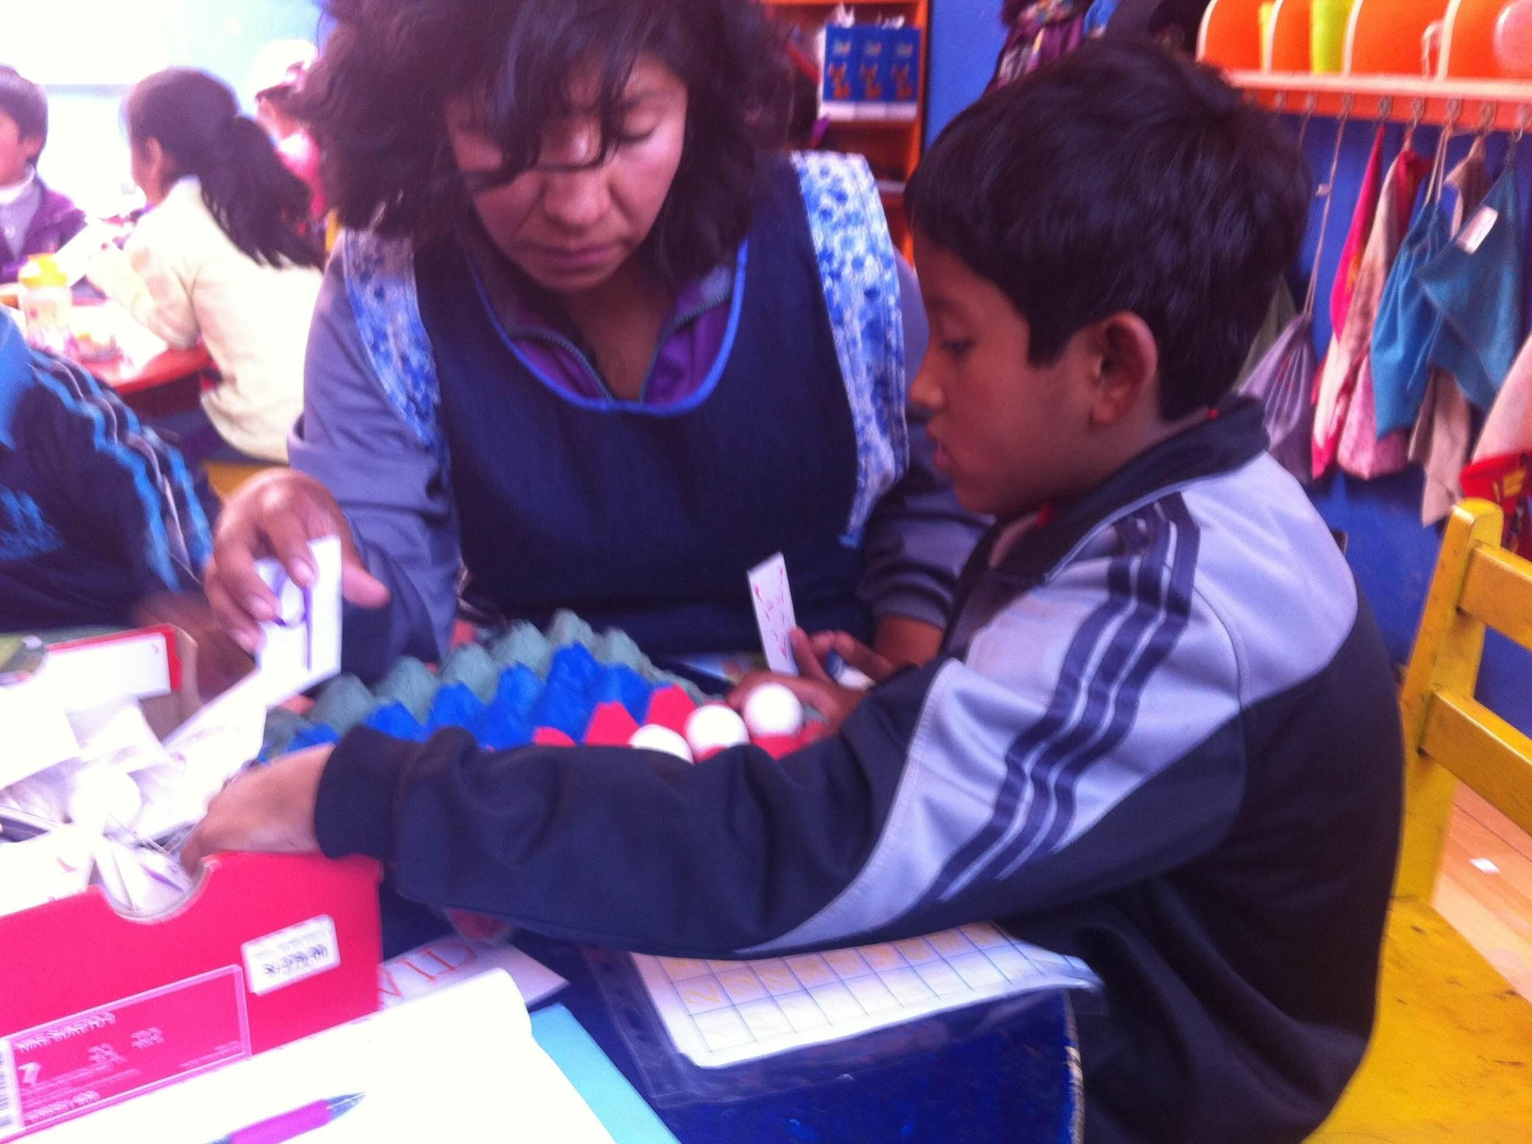
Leonardo en su evaluación de metas. IEIP PIAGETANO 5años

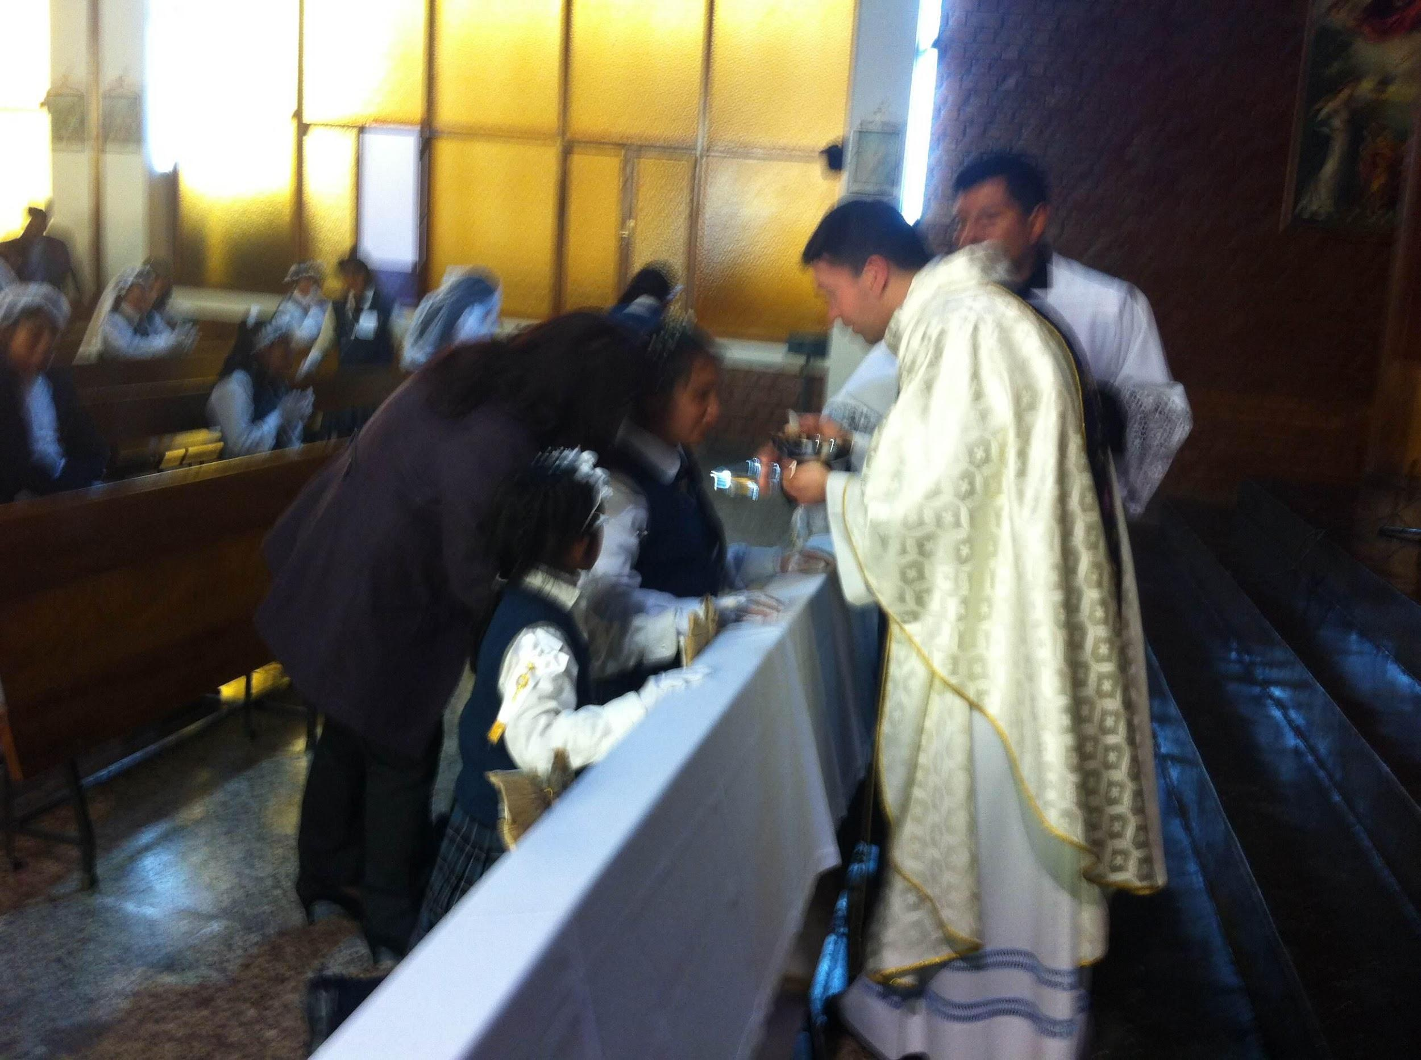
Matsue haciendo la 1ra comunión al lado de sus compañeros de clase. IE Gran Mariscal Andrés Avelino Cáceres 5to grado.

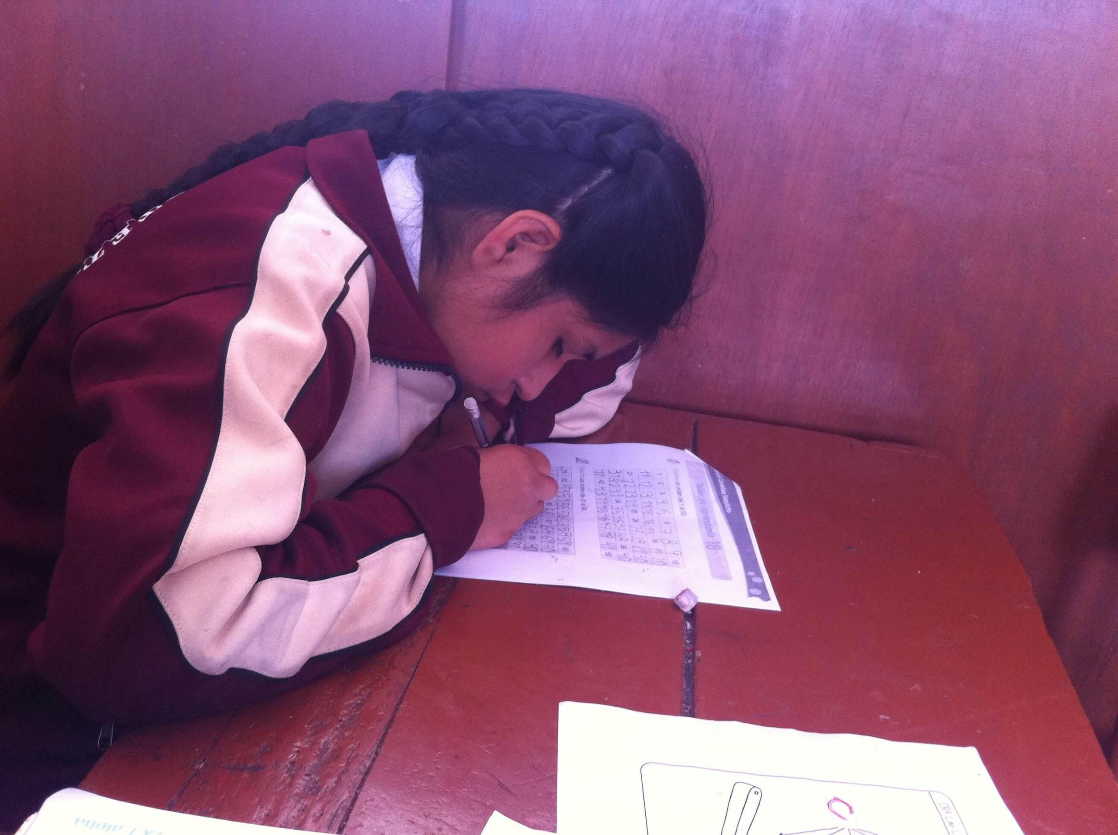
Maribel resolviendo ejercicios de matemáticas. IE 51045 Velasco Astete 3er grado.

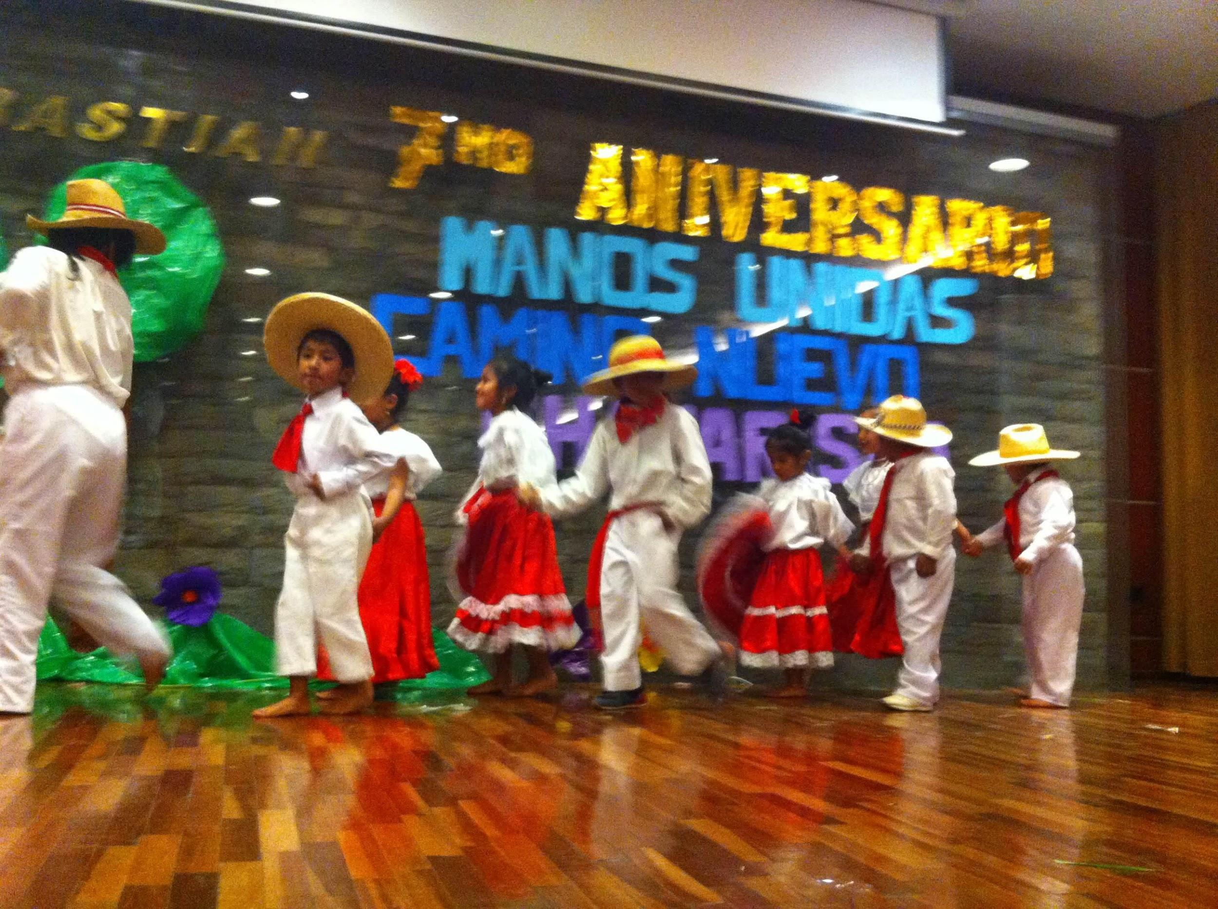
Juan Carlos, Leonardo, Yair y Jhon David con la colaboración de sus compañeras de jardin bailando en el aniversario de Manos Unidas. IEIP Piagetano 5años

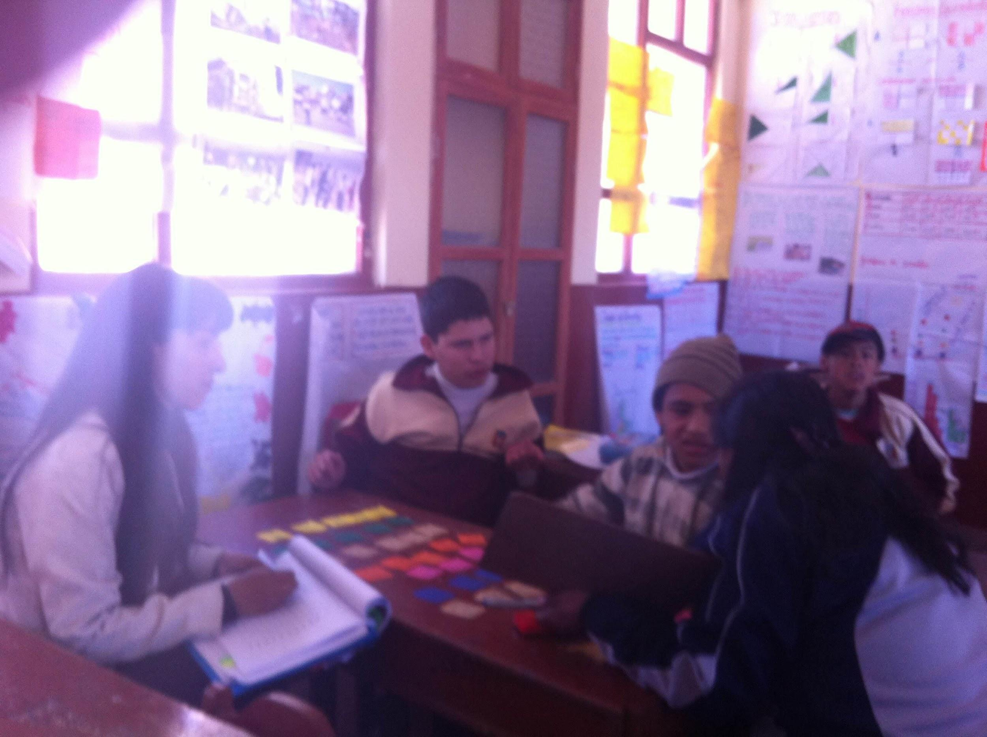
Psicóloga con la docente de inclusión evaluando las metas del 5to grado del colegio Velasco Astete.

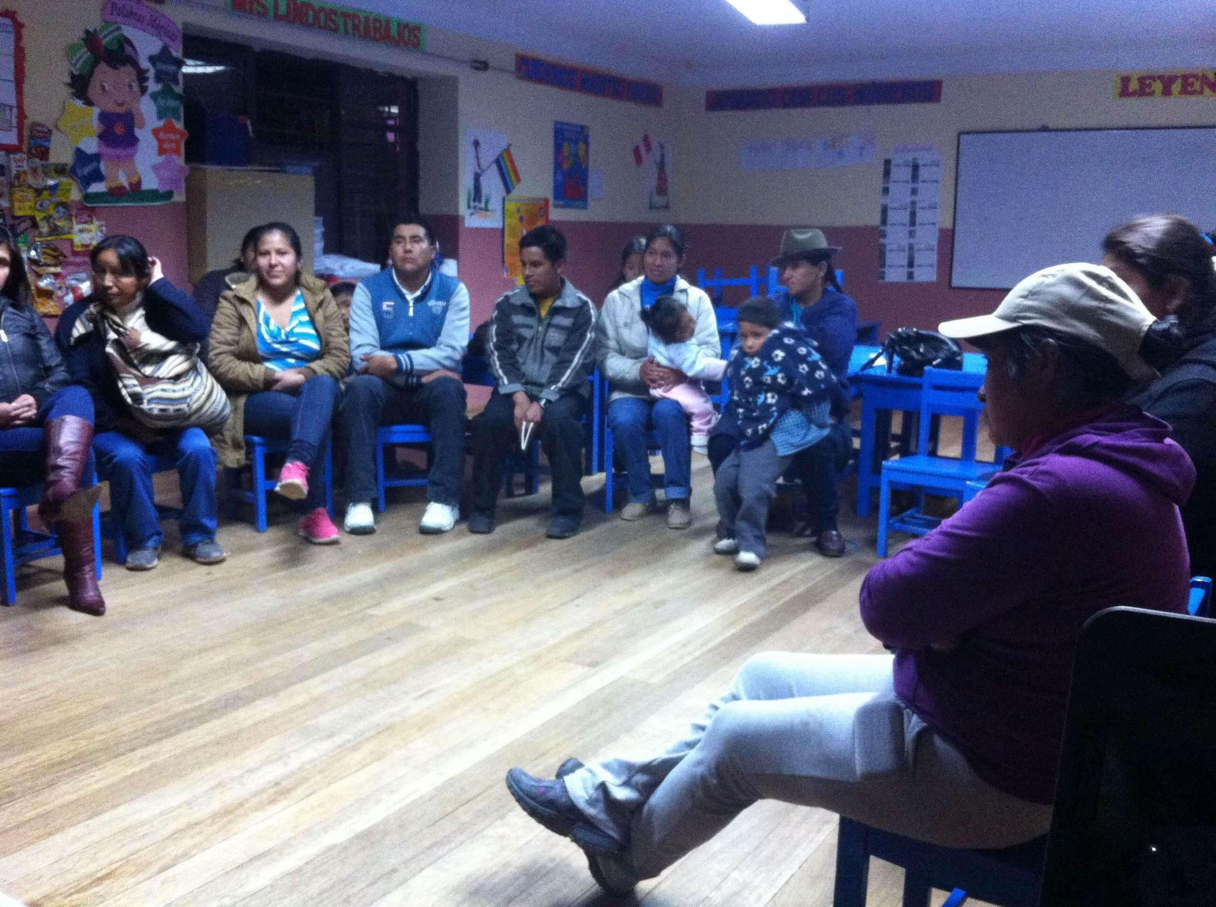
Taller con padres de familia IE Los Nogales 1er grado.

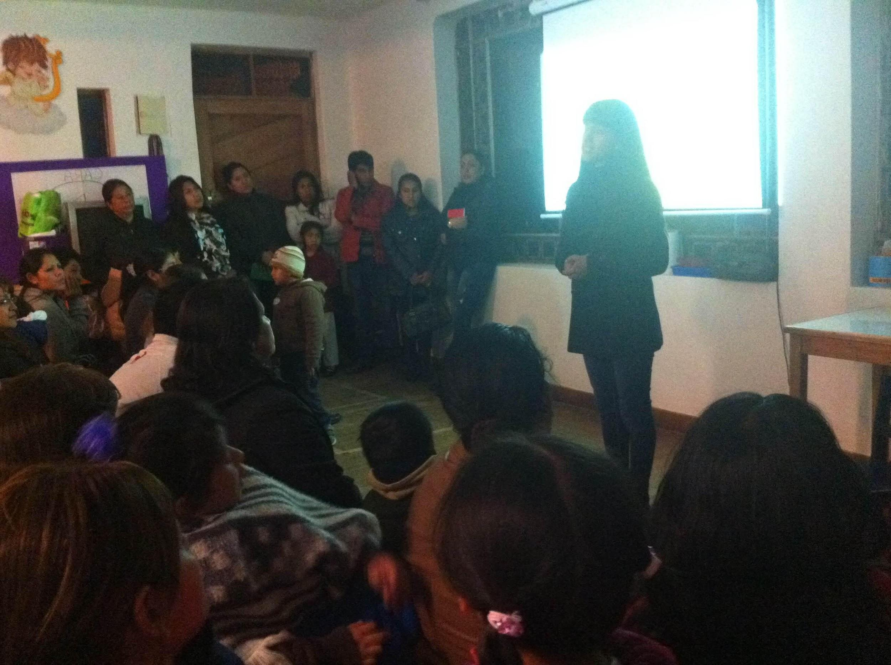
Taller con padres de familia IEIP Piagetano

7. OTROS COMENTARIOS

Preparado por:
Nombre: Ps. Frida Achaui
Título: Pscicologa y Coordinadora de Inclusion
Firma: FRIDA ACHAUI
Fecha: 25 de Febrero, 2016

